<https://portuguese.alibaba.com/product-detail/polycrystalline-solar-panels-10w-15w-20w-25w-30w-35w-40w-45w-50w-55w-60w-pv-solar-panel-poly-best-price-62025472886.html>

* **EAP do Sistema de Alimentação**

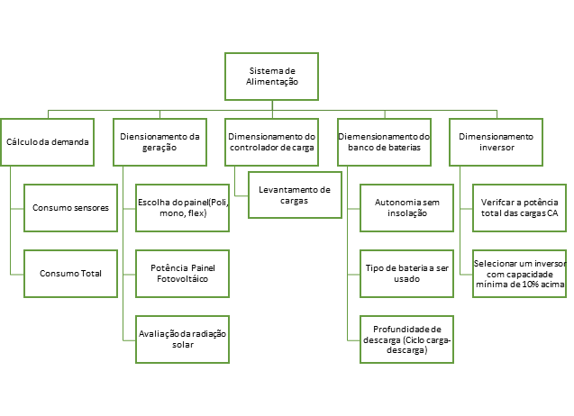

* CRONOGRAMA

**DIMENSIONAMENTO**

* Definir as características e a quantidade de energia que deve ser disponibilizada para o equipamento.
* Estimar a quantidade de energia elétrica gerada a partir da radiação solar. **(Módulo Fotovoltaico)**
* Definir os níveis de autonomia e confiabilidade que se deseja para o sistema em casos de períodos excepcionalmente prolongados de baixa insolação. **(Banco de baterias)**

1. **CÁLCULO DA IRRADIAÇÃO INCIDENTE**

Para fins de dimensionamento, será considerado que o A2P2 operará no campus UnB-Gama. De acordo com o simulador do CRESESB, a irradiação solar média neste local é de 5,45 KWh/m² dia, a mínima é 4,76 KWh/m² dia em novembro e a máxima é 6,52 KWh/m² dia em agosto (Tabela 11). Foram escolhidos os dados referentes ao ângulo de inclinação dos módulos fotovoltaicos de 16° por ser a inclinação recomendada de acordo com a faixa de latitude geográfica (CRESESBE, 2014).

Tabela: Irradiação solar diária mensal em kWh/m² dia.

|  |  |  |  |  |  |  |  |  |  |  |  |  |  |
| --- | --- | --- | --- | --- | --- | --- | --- | --- | --- | --- | --- | --- | --- |
| **Ângulo** | **Jan** | **Fev** | **Mar** | **Abr** | **Mai** | **Jun** | **Jul** | **Ago** | **Set** | **Out** | **Nov** | **Dez** | **Média** |
| 16° | 4,99 | 5,41 | 5,13 | 5,40 | 5,52 | 5,68 | 5,83 | 6,52 | 5,58 | 5,33 | 4,76 | 4,93 | 5,45 |

Fonte: CRESESB, 2020 adaptado.

<http://cresesb.cepel.br/index.php?section=sundata>

Dessa forma, será escolhido o menor valor de irradiação solar para garantir que o sistema funcionará durante o ano todo.

1. **DETERMINAÇÃO DO TEMPO DE MEDIÇÃO**

Tabela: Relação do tempo de resposta e do tempo de funcionamento dos componentes de cada estação do A2P2.

|  |  |  |
| --- | --- | --- |
| Estação do solo |  |  |
| Componentes | Tempo de resposta | Tempo diário de funcionamento |
| Sensor de umidade do solo | 1s | 0,026 h (96s) |
| Sensor de ph | 60s | 1,6 h (5760s) |
| Módulo GPS | 26s | 0,173h (624s) |
| ESP32 | - | 1,6 h (5760s) |
| Estação meteorológica |  |  |
| Componentes | Tempo de resposta | Tempo diário de funcionamento |
| Sensor BME280 | 1s | 0,026 h (96s) |
| Anemômetro | - | 24h |
| Sensor de índice pluviométrico de chuva | - | 24h |
| Módulo GPS | 26s | 0,173h (624s) |
| ESP32 | - | 24h |

Fonte: Os autores.

Na estação do solo as medições serão realizadas a cada 1h totalizando 24 medições por dia. Já na estação meteorológica, as medições serão realizadas 24h por dia sendo que, no caso do sensor BME280 será mostrado ao usuário valores a cada 12h e os valores máximos, mínimos e médios obtidos durante o período de 24h. Para o sensor pluviométrico será considerado o pior caso, onde será exigido que ele opere 24h por dia.

Nas duas estações, a ESP deve ser capaz de operar para atender o componente que exigirá mais tempo de funcionamento.

Vale ressaltar que tanto o anemômetro quanto o sensor pluviométrico, a resposta não é dada em segundos, ou seja, o anemômetro emitirá uma resposta quando a velocidade do tempo for igual ou superior a 1,5m/s; e o sensor pluviométrico responderá a cada 0,25mm de precipitação.

O BME280 irá funcionar a cada meia hora.

**3. Cálculo da demanda energética**

Todos os componentes têm alimentação CC. Ao analisarmos as especificações de cada componente e após a determinação do tempo de uso diário foi montado a seguinte tabela:

Tabela: Carga da estação do solo.

|  |  |  |  |  |  |
| --- | --- | --- | --- | --- | --- |
| **Componentes** | **Tensão** | **Corrente** | **Potência** | **Tempo de uso diário** | **Consumo diário** |
| Sensor de umidade do solo | 5 V | 35 mA | 0,175 W | 0.026 h | 4,55 mWh |
| Sensor de ph do solo | 5 V | 10 mA | 0,05 W | 1,6 h | 0,08 Wh |
| ESP 32 | 3,6 V | 0,5 A | 1,8 W | 1,6 h | 2,88 Wh |
| Módulo GMS | 5 V | 2 A | 10 W | 0,173h | 1,73 Wh |
| **Total** | 18,6 V | 2,545 A | 2,266 W | - | 4,7 Wh |

Fonte: Os autores.

<https://www.filipeflop.com/produto/modulo-gsm-gps-bluetooth-sim808/>

<https://www.usinainfo.com.br/gsm-arduino/sim808-modulo-gsm-gps-e-bluetooth-arduino-quad-band-com-slot-para-sim-antenas-5603.html>

Tabela: Carga da estação meteorológica do ambiente.

|  |  |  |  |  |  |
| --- | --- | --- | --- | --- | --- |
| **Componentes** | **Tensão** | **Corrente** | **Potência** | **Tempo de uso diário** | **Consumo diário** |
| Sensor BME 280 | 3,3 V | 2A | 8,91 µW | 0,026 h | 0,23 µWh |
| Anemômetro | 24 V | 0,05 A | 1,2 W | 24 h | 28,8 Wh |
| Sensor do índice pluviométrico de chuva | 5 V | 0,5 A | 2,5 W | 24 h | 60 Wh |
| ESP 32 | 3,6V | 0,5 A | 1,8 W | 24 h | 43,2 Wh |
| Módulo GMS | 5 V | 2A | 10 W | 0,173 h | 1,73 Wh |
| **Total** | 41 V | 5,05 A | 5,741 W | - | 133,73 Wh |

Fonte: Os autores.

**4. Dimensionamento do módulo fotovoltaico**

onde,

P = potência do painel em Wp ()

L = quantidade de energia consumida em Wh/dia ( Wh)

HSP= horas de sol pleno no plano do painel fotovoltaico no mês em h/dia (4,76 h/dia)

Red1 = fator de redução da potência dos módulos fotovoltaicos (0,75 para painéis de Silício)

Red2 = fator devido às perdas no sistema (0,9)

Estação do solo

P = 0,93 Wp 1,46

Estação meteorológica

P = 41,08 Wp 41,62

Tabela: Principais características do módulo solar escolhido.

1. Estação do solo

|  |  |
| --- | --- |
| **Dados** | **Valores** |
| Potência do módulo | 3 W |
| Corrente de curto circuito | 0,35 A |
| Tensão de máxima potência | 9 V |
| Tensão de circuito aberto | 10,6 V |
| Dimensões | 230 x 190 x 17 mm |
| Peso | 0,5 Kg |

b)

|  |  |
| --- | --- |
| **Dados** | **Valores** |
| Potência do módulo | 45 W |
| Corrente de curto-circuito | 2.41A |
| Tensão no Pmax | 17.82V |
| Tensão de circuito aberto | 21.72V |
| Dimensões | 680 X 540 X 25 mm |
| Peso | 4.9kg |

**5. Autonomia do sistema**

N= 4

**6. Dimensionamento do banco de baterias**

Bateria de 12V

Cálculo da corrente: 0,6pu

0,20pu/dia

0,67

2,7

Estação do solo: 0,44 Ah / 1,33 Ah

Estação meteorológica: 73,33 Ah/24 Ah

<https://www.bateriaautomotiva.com.br/bateria-estacionaria-vrla-agm-first-power-12v-24ah-fp12240>

<http://www.efirstpower.com/PDF/FP12240.pdf>

preço

<https://netcomputadores.com.br/p/fp12240-bateria-first-power-12v/19648>

Bateria estação do solo:

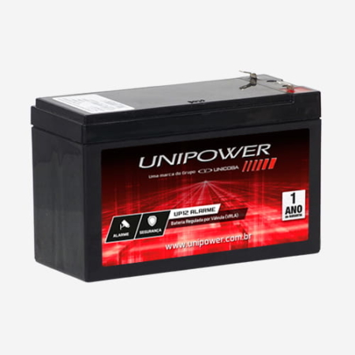

Especificações da bateria:

|  |  |
| --- | --- |
| Tensão nominal | 12 V |
| Capacidade | 4 Ah |
| Peso | 1,45 ~ 1,7 Kg |
| Dimensões | 151x65x101 mm |

Bateria estação meteorológica:

Especificações da bateria:

|  |  |
| --- | --- |
| Tensão nominal | 12 v |
| Capacidade | 24 Ah |
| Peso | 8,2Kg |
| Dimensões | 166 x 175 x 125 mm |

**7. Dimensionamento do controlador de carga**

* Cálculo da corrente do controlador de carga proveniente dos módulos fotovoltaicos:

0,35 A

0,20

Estação do solo: 0,35 A/0,2 A

Estação meteorológicas:2,8 A/ 3,02 A

* Cálculo da corrente do controlador de carga (A), do lado das cargas:

Estação do solo: 0,21 A

Estação meteorológicas: 0,53 A

Controladores de carga escolhidos:

<https://produto.mercadolivre.com.br/MLB-710501940-conversor-fonte-entrada-5v-32v-saida-regulavel-12v-35v-_JM>

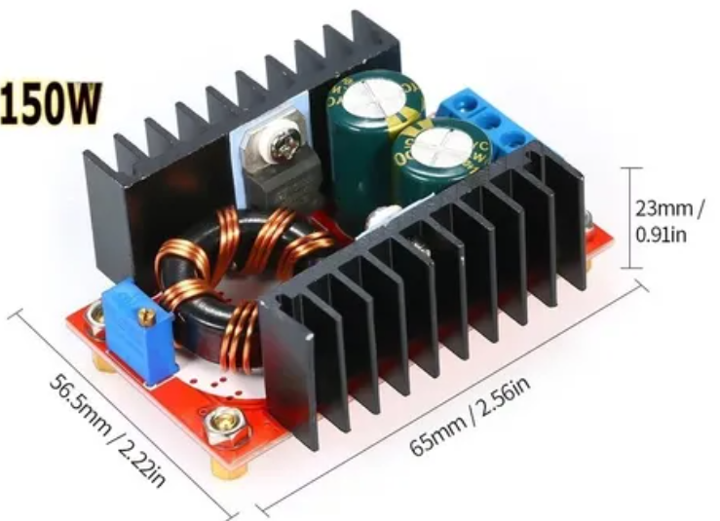

Faixa de corrente de saída: 0.5-5A (120W/150W MAX) (corrente continua ajustável)

<https://www.suprisolar.com.br/controlador-de-carga-pwm-10a-12v-24v-automatico-2-portas-usb-lcd-energia-solar>

preço: [htt/wps:/ww.sunhome.com.br/rbl-10a](https://www.sunhome.com.br/rbl-10a)

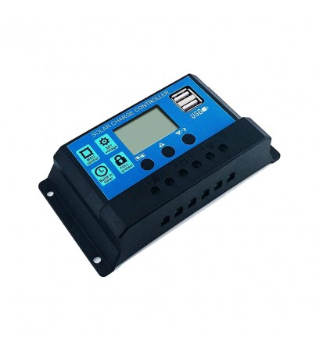

Corrente : 10A

O nível da tensão proveniente da bateria é de 12V, como as cargas do sistema apresentam diferentes níveis de tensão, será necessário o uso de Conversores CC do tipo Step Down e Step Up que funcionam respectivamente como abaixador e elevador de tensão, convertendo um nível de tensão inicial em outro nível secundário.

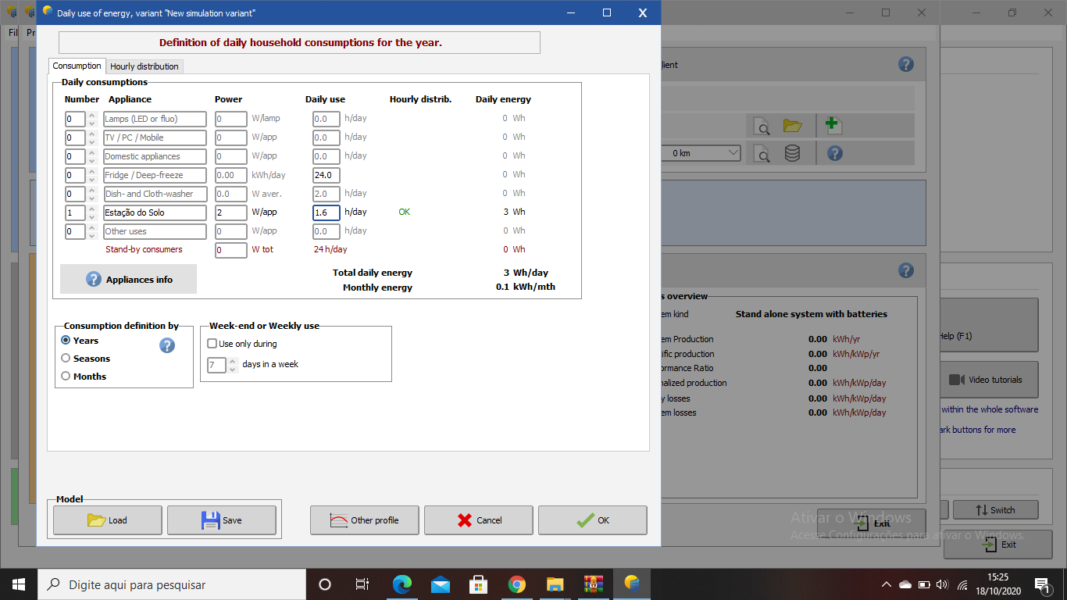

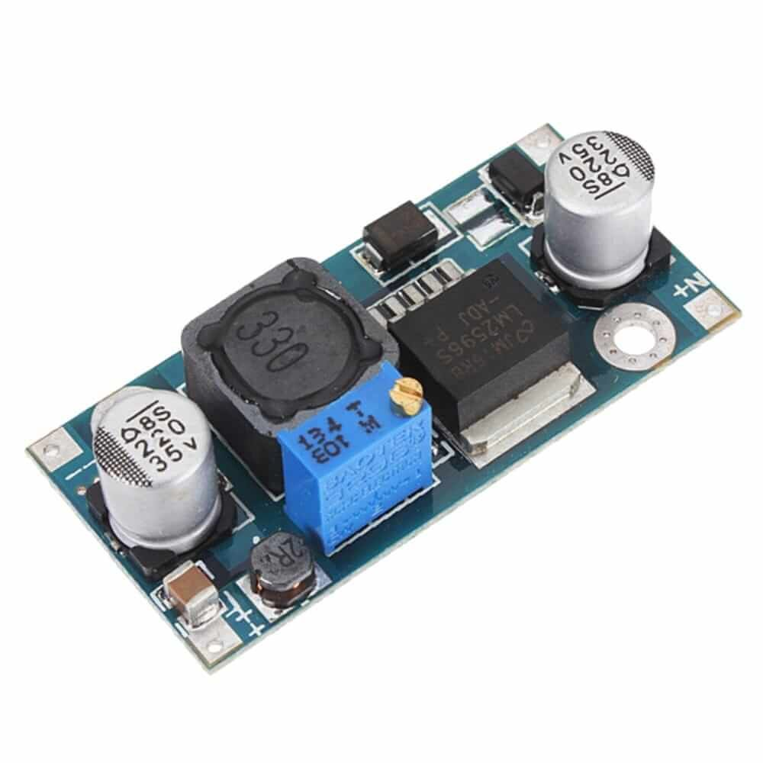

Conversor DC/DC – Step Down – LM2596

Preço: R$ 10,90

[Datasheet LM2596](https://www.ti.com/lit/ds/symlink/lm2596.pdf)

https://www.curtocircuito.com.br/conversor-dc-dc-step-down-lm2596.html?gclid=CjwKCAjw_Y_8BRBiEiwA5MCBJltr1AcsAiLUOJUDTshIUsbanTzdADfa8cpaRKT2tVrXZkEyI1jGbRoCR2EQAvD_BwE

|  |  |
| --- | --- |
| Tensão de entrada | 4,5 a 40 |
| Tensão de saída | 1,2 a 36 |
| Corrente de saída | 3A |
| EficiÊncia de conversão | 84% a 90% |
| Frequência de chaveamento | 150 Hz |
| Dimensões | 43 x 21 x 14 mm |
| Peso | 10g |

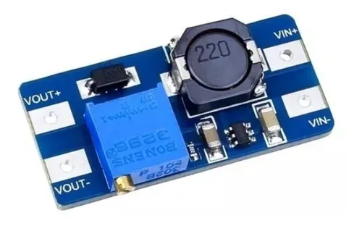

Conversor DC/DC – Step UP – Mt3608

Preço: R$ 18,00

<https://produto.mercadolivre.com.br/MLB-1142183879-conversor-dc-dc-step-up-boost-tenso-mt3608-2a-elevador-_JM?matt_tool=79246729&matt_word=&matt_source=google&matt_campaign_id=6542746973&matt_ad_group_id=82254694281&matt_match_type=&matt_network=u&matt_device=c&matt_creative=385099301982&matt_keyword=&matt_ad_position=&matt_ad_type=&matt_merchant_id=179583496&matt_product_id=MLB1142183879&matt_product_partition_id=472057081367&matt_target_id=pla-472057081367&gclid=CjwKCAjw_Y_8BRBiEiwA5MCBJivOEOd4pENZitgVmwwLourarWsOzoiKqLqpv7ydooJAIj7bpmHOnBoCZMUQAvD_BwE>

|  |  |
| --- | --- |
| Tensão de entrada | 2 A 24 V |
| Tensão de saída | 28 V |
| Corrente de saída | 3A |
| EficiÊncia de conversão | 93% |
| Dimensões | 36 x 17 x 14 mm |
| Peso | 10g |

* **Dimensionamento do cabeamento**

Para o dimensionamento dos cabos foi usado como embasamento a Norma NBR 5410/2004, essa norma determina condições e regras para instalações elétricas de baixa tensão até 1000V em tensão alternada e 15000V em tensão ininterrupta no Brasil, essa norma visa garantir a qualidade nas instalações, de forma a não oferecer riscos e padronizar as instalações e sistemas elétricos.

De acordo com a tabela 33 da NBR 5410, o método de referência a ser adotado deve ser o C: Cabos unipolares ou cabos multipolares em bandeja não-perfurada, perfilado ou prateleira e método de instalação 12.

1. Passo: Método de instalação e de referência
2. Passo: Quantidade Ideal de cabos
3. Passo: Consulta da tabela 36 da NBR de condução de corrente

* Estação do solo

|  |  |  |
| --- | --- | --- |
| **Componentes** | **Corrente (A)** | **Seçao Nominal (mm²)** |
| Sensor de umidade do solo | 35 mA | 0,5 mm² |
| Sensor de ph do solo | 10 mA | O,5 mm² |
| ESP 32 | 0,5 A | O,5 mm² |
| Módulo GPS | 67 mA | O,5 mm² |

* Estação meteorológica

|  |  |  |
| --- | --- | --- |
| **Componentes** | **Corrente** | **Seção Nominal** |
| Sensor BME 280 | 2A | 0,5 mm² |
| Anemômetro | 0,05 A | O,5 mm² |
| Sensor do índice pluviométrico de chuva | 0,5 A | O,5 mm² |
| ESP 32 | 0,5 A | O,5 mm² |
| Módulo GPS | 67 mA | O,5 mm² |

* **Sistema de proteção elétrica**

[**https://canalsolar.com.br/artigos/artigos-tecnicos/item/162-entenda-as-especificacoes-basicas-string-box**](https://canalsolar.com.br/artigos/artigos-tecnicos/item/162-entenda-as-especificacoes-basicas-string-box)

Componentes para cada uma das estações:: 1 chave geral

2 fusíveis

1 disjuntor

Chave geral

<https://www.ofertaeletrica.com.br/chave-seccionadora-3-polos-20a-kp0-20-3p-metaltex-p987476?tsid=18&utm_source=google&utm_medium=cpc&utm_content=Chave%20Seccionadora%203%20P%C3%B3los%2020A%20KP0-20-3P%20-%20METALTEX&utm_campaign=protecao-eletrica>

3 polos, 20A

https://www.amazon.com.br/Nobre-Brasil-Seccionadora-Tripolar-KP0-20-3P/dp/B07KSKSCFB

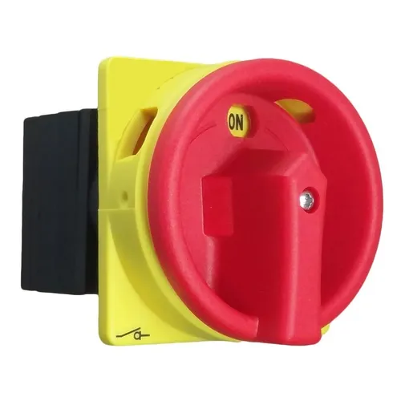

Estação do solo

1 fusível de 2A (sai do painel solar para o controlador de carga)

1 fusível de 2A (Limita a corrente que sai da bateria para o controlador de carga)

1 fusível de 3A (sai do controlador para o barramento de tensão)

corrente total: 0,612 A x 1,25 = 0,765

Estação meteorológica

1 fusível de 3A (corrente = 2,41 x 1,25 = 3)

1 fusível de 3A

1 fusível de 2A

corrente total: 1,117 A x 1,25 = 1,39 A

porta fusível: <https://www.eletrodex.com.br/porta-fusivel-para-pci-5x20-com-tampa-as-06.html>

preço: 0,91 a unidade

fusível 2A:<https://www.baudaeletronica.com.br/fusivel-de-vidro-5x20-2a-250v.html>

Fusível 3A: <https://www.baudaeletronica.com.br/fusivel-de-vidro-5x20-3a-250v.html>

R$0,15 a unidade

* **Aterramento**

dimensionamento controlador de carga(não usamos esse)

<https://www.portal-energia.com/controlador-carga-sistema-solar/>

BME 280

<https://www.usinainfo.com.br/estacao-meteorologica-arduino/pluviometro-de-bascula-digital-arduino-para-estacao-meteorologica-pb10-4637.html>

PAINEL 45W mais caro

<https://www.damiasolar.com/produtos/placas_solares/painel-solar-shinew-45w-de-pot-ncia_da0074_14>

Bateria meteorológica

<https://www.americanas.com.br/produto/52777279/bateria-estacionaria-moura-12v-220ah-nobreak-12mn220?WT.srch=1&acc=e789ea56094489dffd798f86ff51c7a9&epar=bp_pl_00_go_am_todas_geral_gmv&gclid=Cj0KCQjw8fr7BRDSARIsAK0Qqr6oXrU3NHiGm-99Njdk2TYalE9B96IJRBt6so_CFHSUfyDw9fy8oXwaAqrjEALw_wcB&i=5bdd11aeeec3dfb1f89a257c&o=5c6570b16c28a3cb506e176f&opn=YSMESP&sellerid=26164580000146#info-section>

Módulo de referência

<https://portuguese.alibaba.com/product-detail/popular-3wp-mono-low-price-mini-solar-panel-from-hetech-60511187746.html?spm=a2700.8699010.29.2.755b4d6cVPPmNu>

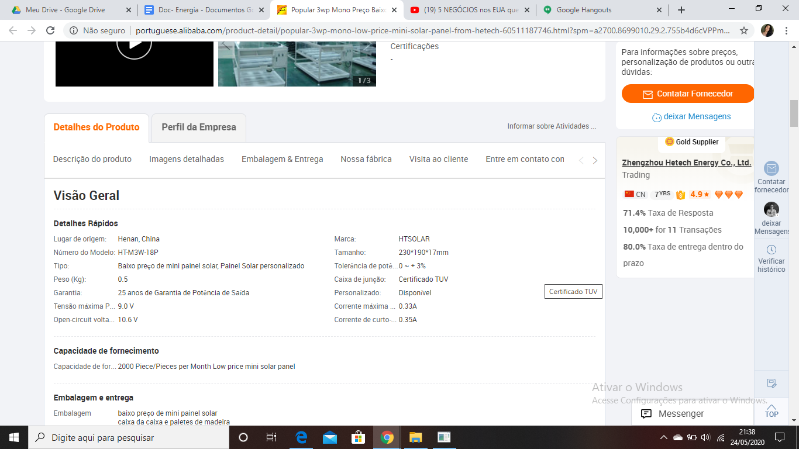

Bateria

Preço: <https://www.americanas.com.br/produto/1520618795/bateria-unipower-12v-4ah-alarme?pfm_carac=bateria%2012v%204ah&pfm_index=4&pfm_page=search&pfm_pos=grid&pfm_type=search_page#info-section>

especificações:

<https://unipower.com.br/produto/bateria-12v-4ah-up12alarme/>

Baterias seladas

<https://unipower.com.br/bateria-selada-vrla/>

Controlador de carga

<https://www.neosolar.com.br/loja/controlador-carga-pwm-5a-12v-epever-landstar-ls0512e.html>

<https://www.moura.com.br/produtos/estacionarias/?gclid=CjwKCAjwlID8BRAFEiwAnUoK1dE8StlM4Xgfj_jCFpqCUdINNPJ18Ad617eA4hZjTeb-EWPPfcRVaxoC4L0QAvD_BwE>

Barramento de distribuição

<https://www.viewtech.ind.br/bloco-de-distribuicao-modular-125a-2-polos-7-vias-s112-01#/>

<https://admin.sibratec.ind.br/public/produtos/anexos/bloco_de_distribuicao_s112_sibratec.pdf>

2 unidades

terminal do cabo

<https://www.souzacustons.com.br/terminal-compressao-para-fio-ate-15mm-furo-5mm/prod-6369204/>

18 unidades